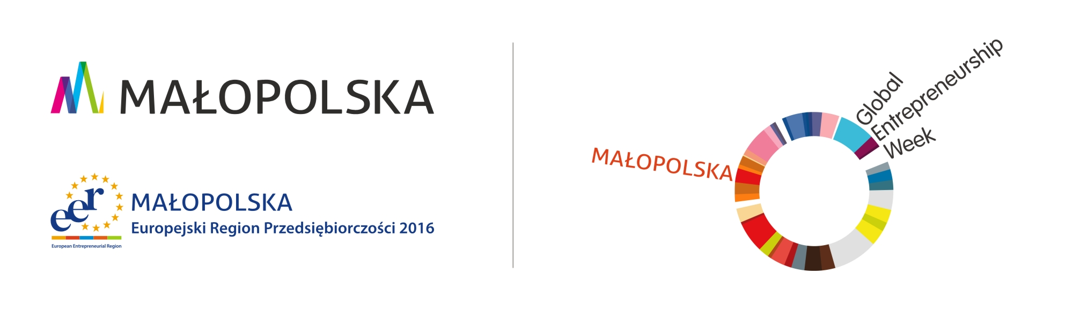

FORMULARZ ZGŁOSZENIOWY
dla podmiotów zainteresowanych włączeniem się w organizację
ŚWIATOWEGO TYGODNIA PRZEDSIĘBIORCZOŚCI
(ŚTP) W MAŁOPOLSCE 2016
Przedsięwzięcie odbędzie się w dniach 14-20 listopada 2016 r.
Urząd Marszałkowski Województwa Małopolskiego
Departament Rozwoju Gospodarczego
ul. Racławicka 56, 30-017 Kraków
tel. 12 63 03 545, 12 63 03 150, e-mail: rozwoj.gospodarczy@umwm.pl

Informacje o podmiocie
Nazwa podmiotu* (Partnera** ŚTP w Małopolsce 2016)

Forma prawna podmiotu
Osoba/y uprawniona/e do reprezentowania podmiotu
i podpisania porozumienia oraz zajmowane stanowisko

Osoba do kontaktu

Imię i nazwisko

Telefon kontaktowy

Adres e-mail

Doświadczenie podmiotu

Doświadczenie w realizacji
działań na rzecz
przedsiebiorczości

Źródła finansowania realizowanych działań

Propozycje programowe (każdy rodzaj aktywności należy opisać osobno – według poniższego schematu,
w przypadku większej liczby aktywności proszę odpowiednio powielić tabelę).
Termin wydarzenia | Data: | Godzina: | Czas trwania:
Rodzaj aktywności  (proszę wskazać tylko  jedno wydarzenie) | o warsztat o konferencja o seminarium o wykład o szkolenie o debata o gra o konkurs o spotkanie z przedsiębiorcą o indywidualne konsultacje o inne (jakie?):……………………………………………………………………………………………..
Główna grupa docelowa | o uczniowie o studenci o osoby dorosłe o przedsiębiorcy (niezależnie od branży) o start-upy o bezrobotni o inne osoby (jakie?): …………….……………………

Tytuł wydarzenia

Krótki opis

Liczba uczestników
Rejestracja  (za rejestrację odpowiada Partner) | o tak o nie

UWAGA:
- Warunkiem włączenia Partnera i zaproponowanych przez niego aktywności do programu ŚTP
w Małopolsce jest bezpłatny w nich udział dla uczestników.
- Wypełniony formularz należy przesłać na adres e-mail: rozwoj.gospodarczy@umwm.pl
- Termin składania ofert do: 5 września 2016 r.
- Złożenie formularza nie jest równoznaczne z uznaniem podmiotu jako Partnera ŚTP w Małopolsce.
- Złożona oferta zostanie poddana ocenie przez Koordynatora. Ostateczny wybór podmiotów należy do wyłącznej decyzji Koordynatora.
- Kryterium wyboru podmiotu będą: zgodność proponowanych działań z celami ŚTP w Małopolsce czyli działania służące wsparciu i promocji przedsiębiorczości, zakres merytoryczny proponowanego programu.
- O wyniku oceny oferty Koordynator poinformuje w terminie do dnia: 16 września 2016 r.

* Osoby prawne i jednostki organizacyjne nie posiadające osobowości prawnej, którym ustawa przyznaje zdolność prawną.
** Podział zadań pomiędzy Koordynatora i Partnera:
Koordynator – Urząd Marszałkowski Województwa Małopolskiego odpowiada za:
- kreowanie i przeprowadzenie kampanii promocyjnej przedsięwzięcia (w tym przygotowanie strony internetowej wydarzenia), pozyskanie patronów medialnych,
- współpracę z innymi regionami i krajami zaangażowanymi w inicjatywę Światowego Tygodnia Przedsiębiorczości,
- kontakt z krajowym koordynatorem Światowego Tygodnia Przedsiębiorczości,
- ustalenie z Partnerem przedsięwzięcia szczegółowych zasad komunikacji, niezbędnych do jego prawidłowej realizacji, w tym organizacja spotkań partnerskich,
- konsultowanie z Partnerem istotnych kwestii, mających wpływ na realizację przedsięwzięcia,
- całościową koordynację przedsięwzięcia.
Partner odpowiada za:
- opracowanie szczegółowego programu wydarzenia w instytucji Partnera zgodnie z zakresem merytorycznym inicjatywy Światowego Tygodnia Przedsiębiorczości z należytą rzetelnością i starannością,
- udział w spotkaniach partnerskich, dotyczących stopnia realizacji przedsięwzięcia i innych istotnych kwestii związanych
z przedsięwzięciem,
- konsultowanie z Koordynatorem istotnych kwestii, mających wpływ na realizację przedsięwzięcia,
- organizowanie i koordynowanie działań w instytucji Partnera, w tym przeprowadzenie rejestracji w przypadku wydarzeń na które rejestracja jest wymagana.
Każdy z podmiotów finansuje realizację działań leżących po jego stronie z własnych środków. Z każdym z Partnerów przedsięwzięcia Koordynator – Urząd Marszałkowski Województwa Małopolskiego, Departament Rozwoju Gospodarczego, podpisuje porozumienie regulujące wzajemne prawa i obowiązki.
Logotypy Partnerów Światowego Tygodnia Przedsiębiorczość w Małopolsce zostaną rozpowszechnione za pośrednictwem elektronicznych kanałów komunikacji, w tym m.in.: na stronie wydarzenia, portalach społecznościowych itp.

